|  |  |  |  |
| --- | --- | --- | --- |
|  | | Curso de TeSP em  Programação de Sistemas de Informação  Projeto em Sistemas de Informação (PSI) | |
|  |  | |  |
| **Ano Letivo 2022/2023** |  | | **2º Ano, 1º Semestre** |
|  | | | |
| **Proposta de Projeto em Sistemas de Informação** | | | |

Workout management

Turno:

Grupo:

* Nº: 2213128 Nome: Fábio Filipe Cabaceira
* Nº: 2211901 Nome: Gabriel Gomes Barbosa de Sá
* Nº: 2211895 Nome: Gonçalo Jorge Neves

# Cenário de aplicação do Projeto

Cenário da aplicação do produto/sistema

Com a vida sedentária atual em mente foi necessário atentar a importância do exercício físico, nomeadamente a nível de ginásios e isto levou ao grande crescimento da indústria fitness que em 2021 foi avaliada em quase 160 mil milhões de dólares.

Este grande boom na indústria fitness abriu a porta para desenvolvimentos tecnológicos que asseguraram a eficiência e ajudam a maximizar o desempenho desportivo e a evolução do atleta, através da aplicabilidade de sistemas de informação.

O projeto que vamos desenvolver para a UC de Projeto em Sistemas de Informação é um software que ajuda ginásios com o acompanhamento do cliente nas áreas de plano de treino, nutrição, desenvolvimento físico e marcação de sessões de ginásio.

Todos os clientes vão ter acesso a aplicação e terão um número de sócio associado, que é

utilizado na criação de conta.

O projeto será composto pelos seguintes componentes:

* Um cliente para dispositivo móvel;
* Uma API de serviços HTTP para o cliente especificado no ponto anterior;
* Uma aplicação Web composta por Front-office e Back-Office;
* Uma BD relacional ou NoSQL de suporte às restantes componentes

E estes serão integrados da forma indicada na arquitetura do projeto mencionada no enunciado disponibilizado pelo responsável da UC.

“As tecnologias de informação e o negócio estão a tornar-se inevitavelmente uma coisa só.  
Eu não penso que alguém possa falar de um sem falar sobre o outro”  
-Bill Gates

O problema:

Já existem vários tipos de apps e software desenvolvido para esta área como o myFitnessFactory desenvolvido pela OnVirtualGym, mas este software tem uma serie de problemas e não funciona devidamente, a lentidão da aplicação e muitas vezes não funcionamento total da mesma originou reviews péssimas de utilizadores e descontentamento dos funcionários do ginásio como podemos verificar nos exemplos que seguem:

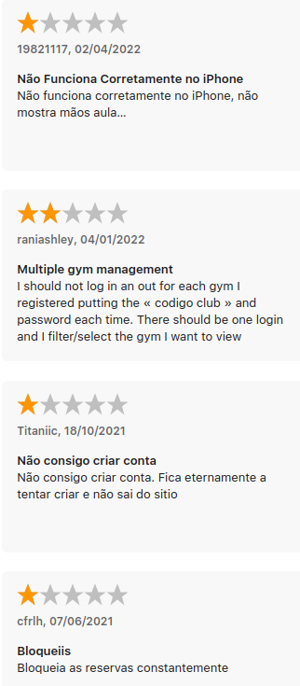

A solução:

A maior razão de queixa de ambos utilizadores e funcionários e o tempo que a aplicação demora a responder a input do utilizador, muitas das vezes nunca chegando a funcionar de todo.

A solução para este problema será realizar um projeto que por mais que seja simples, funciona.

Todo o trabalho realizado pelos elementos do grupo será otimizado e melhorado para o bom funcionamento da aplicação mesmo no dispositivo mais primitivo.

O nosso objetivo não e realizar uma aplicação que tenha mais funcionalidades que os nossos competidores ou que se destaque pela sua interface moderna, mas sim realizar algo que funcione até nas condições mais extremas.

Um cliente que utilize uma aplicação de ginásio, procura apenas algo que funcione e seja prático e é mesmo isso que nós vamos desenvolver.

# Objetivos

Neste projeto temos um objetivo simples em conceito mas ao mesmo tempo terá um desenvolvimento complexo, de modo a dar aos nossos utilizadores uma experiência completa mas ao mesmo tempo uma interface simples de entender com o mínimo de erros possível.

Será então desenvolvida uma aplicação de gestão de informação de ginásios onde irá ser possível:

- Criar planos de treino feitos para certos utilizadores por um “personal trainer”.

- Registar treinos efetuados de forma a ter um sistema de acompanhamento de evolução dentro do plano de treino delimitado pelo “personal trainer” responsável pelo utilizador.

- Ter acesso a fichas de nutrição criadas por nutricionistas empregados do ginásio para que cada utilizador tenha acesso a uma dieta equilibrada e indicada para o tipo de treino que o mesmo realiza.

- Criar um chat de mensagens com os funcionários do ginásio de modo a poder marcar avaliações mensais ou consultas de nutrição.

- Ter acesso a uma página de gestão de pagamentos onde podemos consultar a data da mensalidade e até mesmo efetuar o pagamento pela aplicação.

- Ter acesso a ficha de valores da avaliação mensal enviados pelo “personal trainer” responsável pelo utilizador.

- Marcação de sessões de treino de ginásio.

O objetivo consiste na realização destas funcionalidades principais de forma que a aplicação funcione até nos dispositivos mais primitivos otimizando e melhorando em todas as áreas que seja possível.

# Diagrama Arquitetural do sistema/cenário de aplicação



# Funcionalidades

**As 5 principais funcionalidades da Web App:**

|  |  |  |
| --- | --- | --- |
| **Nº** | **Nome Funcionalidade** | **Mobile** |
| 1. | *Edição de contas* | *N* |
| 2. | Gestão de utilizadores | N |
| 3. | Marcação para inscrição no ginásio | N |
| 4. | Criação de contas | S |
| 5. | Sistema de mensagens com os profissionais do ginásio | S |

**As 5 principais funcionalidades da App Mobile:**

|  |  |  |
| --- | --- | --- |
| **Nº** | **Nome Funcionalidade** | **Web App** |
| 1. | *Criação de planos de treino* | *S* |
| 2. | Criação de contas | S |
| 3. | Presenças dentro do ginásio | N |
| 4. | Acesso a relatórios de evolução física mensal | N |
| 5. | Marcação de sessão de treino | N |

# Roles/Intervenientes

|  |  |  |  |
| --- | --- | --- | --- |
| **Role** | **Descrição** | **App Web** | **Mobile** |
| Utilizador | Tem acesso à front-end para utilizar as funções base da app mobile e também da app web | Sim | Sim |
| Funcionário | Comunica diretamente com o utilizador acedendo a determinadas funções da app web com permissões avançadas também na front-end | Sim | Sim |
| Administrador | É quem gere e zela pelo bom funcionamento da aplicação (front-end e back-end) | Sim | Sim |

# Planeamento

|  |  |  |
| --- | --- | --- |
| T.1 | Estudo do problema e elaboração da proposta | 2 Semanas |
| T.2 | Análise Concorrencial | 1/2 Semana |
| T.3 | Especificação de requisitos | 1/2 Semana |
| T.4 | User Stories | 1/2 Semana |
| T.5 | Mockups | 1/2 Semana |
| T.6 | Análise de dados | 1 Semana |
| T.7 | Implementação / desenvolvimento | *4 Semanas* |
| T.8 | Testes de software | *2 semanas* |
| T.9 | Escrita do relatório de projeto | *1 semana* |
| T.10 | Outras atividades | 2 semanas |

# Referências/Análise concorrencial de alto nível

Nome: OnVirtualGym

Website: <https://onvirtualgym.com/en/>

Nome: Strong Workout Tracker Gym Log

Website: <https://onvirtualgym.com/en/>